**Documentação Técnica – Projeto Data Lake “Faixa de Risco”**

**1. IDENTIFICAÇÃO DO GRUPO**

* **Nome do Projeto:** Faixa de Risco: Onde os dados cruzam com o perigo
* **Setor de Atuação:** Setor Público (Trânsito)
* **Integrantes :**

| **Nome completo** | **E-mail** | **LinkedIn** |
| --- | --- | --- |
| **Guilherme Predolin Dino** | [**Guilherme_predolin@hotmail.com**](mailto:Guilherme_predolin@hotmail.com) | [**Link**](https://www.linkedin.com/in/guilherme-predolin-dino-636489122/) |
| **Carolina Althman** | **Carolina.althman@gmail.com** | [**Link**](https://www.linkedin.com/in/calthman/) |
| **Ítalo Rufca Catelli Fernandez** | **Italo.rufca@gmail.com** | [**Link**](https://www.linkedin.com/in/italo-rufca/) |

**2. DESCRIÇÃO DO PROBLEMA DE NEGÓCIO**

**2.1 Qual é o problema que vocês pretendem resolver?**

Entender as bases de dados de infrações/acidentes em rodovias federais e mapear os principais focos de acidentes e a probabilidade de os mesmos acontecerem.

**2.2 Qual é o impacto do problema para o negócio?**

Diminuir a quantidade de acidentes/infrações e, em consequência disso, salvar vidas.

**3. OBJETIVOS DO PROJETO**

**3.1 Objetivo Geral:**

Construir um pipeline escalável e confiável para ingestão, tratamento e análise de dados de infrações e acidentes rodoviários no Brasil, visando subsidiar decisões de políticas públicas e prevenção de acidentes.

**3.2 Objetivos Específicos (mínimo 3):**

* Análise dos Dados
* Análise Exploratória
* Aplicar Modelo de Regressão: Extra Trees Regressor

**4. Arquitetura da Solução**

**Escopo:**

* Ingestão de arquivos CSV de acidentes disponibilizados pelo governo
* Armazenamento em camadas Raw, Trusted e Refined
* Normalização, padronização de dados e enriquecimento com base de dados de clima e feriados
* Disponibilização para dashboards analíticos (Tableau)

**Camadas do Data Lake:**

* **Raw**: Armazenamento bruto dos dados originais (.csv)
* **Trusted**: Dados validados, limpos e normalizados
* **Refined**: Dados prontos para análise, agregados e otimizados

**Serviços AWS Utilizados:**

| **Componente** | **Serviço AWS** | **Função** |
| --- | --- | --- |
| Armazenamento | S3 | Camadas Raw, Trusted, Refined |
| Processamento | AWS Glue (Python shell) | Scripts ETL e transformação de arquivos |
| Orquestração | Step Functions | Controle de fluxo ETL e agendamento |
| Catálogo de Dados | AWS Glue Data Catalog | Metadados e tabelas externas para Athena |
| Consulta e BI | Athena / Tableau | Exploração e visualização dos dados |

**Arquitetura Conceitual**

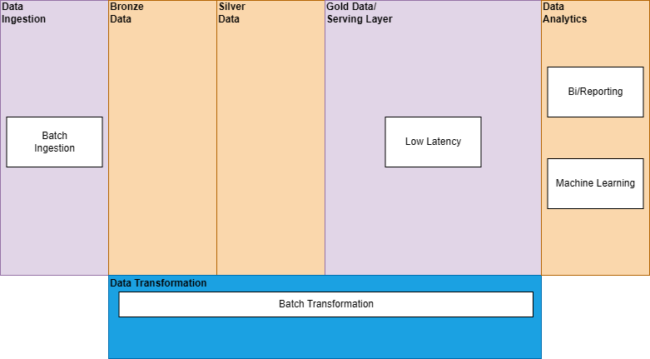

**Arquitetura Lógica**

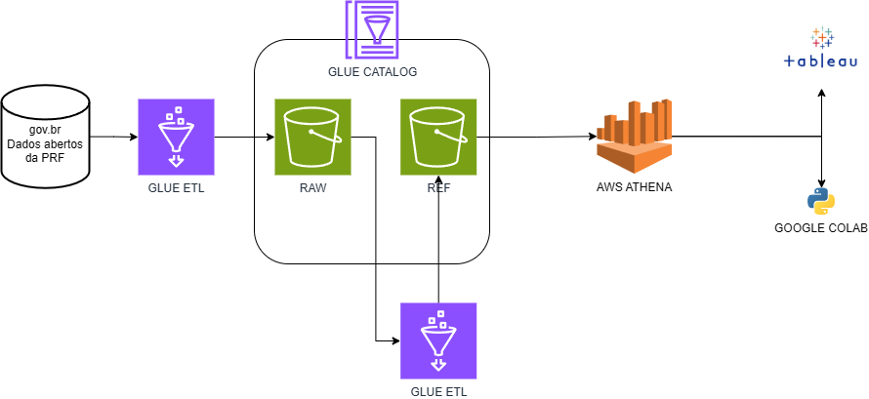

**5. Pipeline de Dados**

# 5.1 Ingestão

* Fonte: [Portal de Dados Abertos - PRF](https://www.gov.br/prf/pt-br/acesso-a-informacao/dados-abertos/dados-abertos-da-prf)
* Frequência: Mensal
* Formato: CSV com encoding ISO-8859-1
* Armazenamento Inicial:
  + s3://handson-fund-dados-analytics/raw/raw_acidentes/
  + s3://handson-fund-dados-analytics/raw/raw-calendario/

s3://handson-fund-dados-analytics/raw/raw-infracoes/

**Script de Ingestão**

import os

import boto3

# Configurações do S3

s3 = boto3.client('s3')

raw_bucket = ' handson-fund-dados-analytics'

raw_prefix = ' raw/raw_acidentes/' # prefixo dentro do bucket

# Caminho local dos arquivos que deseja enviar

local_folder = 'C:\Users\Guilh\Documents'

def upload_folder_to_s3(local_path, bucket, prefix):

for root, dirs, files in os.walk(local_path):

for file in files:

local_file_path = os.path.join(root, file)

# Montar o caminho relativo para manter a estrutura no S3

relative_path = os.path.relpath(local_file_path, local_path)

s3_key = os.path.join(prefix, relative_path).replace("\\", "/")

try:

s3.upload_file(local_file_path, bucket, s3_key)

print(f"✅ Enviado: {local_file_path} -> s3://{bucket}/{s3_key}")

except Exception as e:

print(f"❌ Erro ao enviar {local_file_path}: {e}")

# Execução

if __name__ == "__main__":

upload_folder_to_s3(local_folder, raw_bucket, raw_prefix)

# 5.2 Processamento e Transformação

| **Etapa** | **Descrição** |
| --- | --- |
| Validação de Schema | Checagem de colunas esperadas, tipos de dados e valores nulos |
| Conversão de encoding | ISO-8859-1 → UTF-8 |
| Conversão de formatos | CSV → Parquet (melhor performance para Athena) |
| Enriquecimento | Junção com base de feriados nacionais e previsão do tempo via API externa |
| Padronização de datas | dd/mm/yyyy → yyyy-mm-dd |
| Normalização de UF | Letras maiúsculas e validação contra lista IBGE |

# 5.3 Camadas e Tabelas

# Camadas

# Camada RAW

### **raw_acidentes**

• Finalidade: Armazenar os dados brutos de acidentes de trânsito oriundos do gov.br (PRF).

• Formato de arquivo: CSV com delimitador \;

• Localização no S3: s3://handson-fund-dados-analytics/raw/raw-acidentes/

• Características:

- Estrutura de dados bruta, sem normalização.

- Contém colunas como data_inversa, uf, tipo_acidente, latitude, entre outras.

- Utiliza skip.header.line.count = 1 para ignorar cabeçalho.

### **raw_infracoes**

• Finalidade: Armazenar dados brutos de infrações de trânsito.

• Formato de arquivo: CSV com delimitador \;

• Localização no S3: s3://handson-fund-dados-analytics/raw/raw-infracoes

• Características:

- Informações como numero_auto, data_infracao, codigo_infracao, descricao_tipo_veiculo.

### **raw_calendario**

• Finalidade: Armazenar dados de datas, feriados e atributos temporais.

• Formato de arquivo: CSV com delimitador ,

• Localização no S3: s3://handson-fund-dados-analytics/raw/raw-calendario

# Camada Refined

### **ref_acidentes**

• Finalidade: Estruturação dos dados de acidentes após tratamento.

• Transformações aplicadas:

- Conversão de data_inversa para tipo date

- Correções de encoding

- Padronização dos campos

* • Localização: s3://handson-fund-dados-analytics/refined/ref-acidentes

### **ref_infracoes**

• Finalidade: Versão tratada da tabela de infrações.

• Transformações aplicadas:

- Conversão de campos de data (data_infracao, inicio_vigencia_infracao) para date

• Localização: s3://handson-fund-dados-analytics/raw/raw-infracoes

### **ref_calendario**

• Finalidade: Versão tratada da tabela de calendário com cast de campos e tratamento de datas.

• Localização: s3://handson-fund-dados-analytics/refined/ref-calendario

# Camada Specialized

### **spec_acidentes**

• Finalidade: Enriquecimento dos dados de acidentes com o contexto do calendário.

• Processamento:

- CTE cte_acidentes extrai dados da ref_acidentes

- CTE cte_calendario inclui campo derivado tag_feriado

- LEFT JOIN realizado pela coluna data_inversa = data

• Criação: CREATE TABLE AS SELECT

### **spec_infracoes**

• Finalidade: Enriquecimento dos dados de infrações com dados do calendário

• Processamento:

- CTE cte_infracoes extrai dados da ref_infracoes

- CTE cte_calendario aplica classificação de feriado

- LEFT JOIN realizado pela coluna data_infracao = data

Considerações Finais

• Todas as tabelas RAW são EXTERNAL, garantindo que os dados não sejam apagados com drop da tabela.

• As camadas Refined aplicam tratamentos de qualidade e conformidade com tipos adequados.

• As tabelas Specialized permitem análises enriquecidas para BI ou exploração em notebooks.

• O pipeline respeita boas práticas de separação de responsabilidades entre ingestão, tratamento e consumo.

## Criação de Tabelas

# Camada RAW

### **raw_acidentes**

DDL SQL para criação da tabela:

CREATE EXTERNAL TABLE raw_handson.raw_acidentes(  
 id bigint,   
 pesid string,   
 data_inversa string,   
 dia_semana string,   
 horario string,   
 uf string,   
 br bigint,   
 km string,   
 municipio string,   
 causa_principal string,   
 causa_acidente string,   
 ordem_tipo_acidente bigint,   
 tipo_acidente string,   
 classificacao_acidente string,   
 fase_dia string,   
 sentido_via string,   
 condicao_metereologica string,   
 tipo_pista string,   
 tracado_via string,   
 uso_solo string,   
 id_veiculo string,   
 tipo_veiculo string,   
 marca string,   
 ano_fabricacao_veiculo string,   
 tipo_envolvido string,   
 estado_fisico string,   
 idade string,   
 sexo string,   
 ilesos string,   
 feridos_leves string,   
 feridos_graves string,   
 mortos string,   
 latitude string,   
 longitude string,   
 regional string,   
 delegacia string,   
 uop string)  
ROW FORMAT DELIMITED   
 FIELDS TERMINATED BY '\;'   
STORED AS INPUTFORMAT   
 'org.apache.hadoop.mapred.TextInputFormat'   
OUTPUTFORMAT   
 'org.apache.hadoop.hive.ql.io.HiveIgnoreKeyTextOutputFormat'  
LOCATION 's3://handson-fund-dados-analytics/raw/raw-acidentes/'  
TBLPROPERTIES ('skip.header.line.count'='1');

### **raw_infracoes**

DDL SQL para criação da tabela:

CREATE EXTERNAL TABLE raw_handson.raw_infracoes(  
 numero_auto string,   
 data_infracao string,   
 indicador_bordagem string,   
 assinatura_auto string,   
 sentido_trafego string,   
 uf_infracao string,   
 br_infracao bigint,   
 km_infracao bigint,   
 municipio string,   
 indicador_veiculo_estrangeiro string,   
 uf_placa string,   
 descricao_especie_veiculo string,   
 descricao_marca_veiculo string,   
 descricao_tipo_veiculo string,   
 descricao_modelo_veiculo string,   
 codigo_infracao bigint,   
 descricao_abreviada_infracao string,   
 enquadramento_infracao string,   
 inicio_vigencia_infracao string,   
 fim_vigencia_infracao string,   
 medicao_infracao string,   
 hora_infracao bigint,   
 medicao_considerada bigint,   
 excesso_verificado string,   
 qtd_infracoes bigint)  
ROW FORMAT DELIMITED   
 FIELDS TERMINATED BY '\;'   
STORED AS INPUTFORMAT   
 'org.apache.hadoop.mapred.TextInputFormat'   
OUTPUTFORMAT   
 'org.apache.hadoop.hive.ql.io.HiveIgnoreKeyTextOutputFormat'  
LOCATION 's3://handson-fund-dados-analytics/raw/raw-infracoes'  
TBLPROPERTIES ('skip.header.line.count'='1');

### **raw_calendario**

DDL SQL para criação da tabela:

CREATE EXTERNAL TABLE raw_handson.raw_calendario(  
 data date,   
 dia bigint,   
 mes bigint,   
 ano bigint,   
 dia_semana string,   
 feriado string)  
ROW FORMAT DELIMITED   
 FIELDS TERMINATED BY ','   
STORED AS INPUTFORMAT   
 'org.apache.hadoop.mapred.TextInputFormat'   
OUTPUTFORMAT   
 'org.apache.hadoop.hive.ql.io.HiveIgnoreKeyTextOutputFormat'  
LOCATION 's3://handson-fund-dados-analytics/raw/raw-calendario'  
TBLPROPERTIES ('skip.header.line.count'='1');

### **Camada Refined**

### **ref_acidentes**

DDL SQL para criação da tabela:

CREATE EXTERNAL TABLE refined_handson.ref_acidentes(  
 id bigint,   
 pesid string,   
 data_inversa date,   
 dia_semana string,   
 horario string,   
 uf string,   
 br bigint,   
 km string,   
 municipio string,   
 causa_principal string,   
 causa_acidente string,   
 ordem_tipo_acidente bigint,   
 tipo_acidente string,   
 classificacao_acidente string,   
 fase_dia string,   
 sentido_via string,   
 condicao_metereologica string,   
 tipo_pista string,   
 tracado_via string,   
 uso_solo string,   
 id_veiculo string,   
 tipo_veiculo string,   
 marca string,   
 ano_fabricacao_veiculo string,   
 tipo_envolvido string,   
 estado_fisico string,   
 idade string,   
 sexo string,   
 ilesos string,   
 feridos_leves string,   
 feridos_graves string,   
 mortos string,   
 latitude string,   
 longitude string,   
 regional string,   
 delegacia string,   
 uop string)  
ROW FORMAT DELIMITED   
 FIELDS TERMINATED BY '\;'   
STORED AS INPUTFORMAT   
 'org.apache.hadoop.mapred.TextInputFormat'   
OUTPUTFORMAT   
 'org.apache.hadoop.hive.ql.io.HiveIgnoreKeyTextOutputFormat'  
LOCATION 's3://handson-fund-dados-analytics/refined/ref-acidentes'  
TBLPROPERTIES ('skip.header.line.count'='1');

### **ref_infracoes**

DDL SQL para criação da tabela:

CREATE EXTERNAL TABLE refined_handson.ref_infracoes(  
 numero_auto string,   
 data_infracao date,   
 indicador_bordagem string,   
 assinatura_auto string,   
 sentido_trafego string,   
 uf_infracao string,   
 br_infracao bigint,   
 km_infracao bigint,   
 municipio string,   
 indicador_veiculo_estrangeiro string,   
 uf_placa string,   
 descricao_especie_veiculo string,   
 descricao_marca_veiculo string,   
 descricao_tipo_veiculo string,   
 descricao_modelo_veiculo string,   
 codigo_infracao bigint,   
 descricao_abreviada_infracao string,   
 enquadramento_infracao string,   
 inicio_vigencia_infracao date,   
 fim_vigencia_infracao string,   
 medicao_infracao string,   
 hora_infracao bigint,   
 medicao_considerada bigint,   
 excesso_verificado string,   
 qtd_infracoes bigint)  
ROW FORMAT DELIMITED   
 FIELDS TERMINATED BY '\;'   
STORED AS INPUTFORMAT   
 'org.apache.hadoop.mapred.TextInputFormat'   
OUTPUTFORMAT   
 'org.apache.hadoop.hive.ql.io.HiveIgnoreKeyTextOutputFormat'  
LOCATION 's3://handson-fund-dados-analytics/raw/raw-infracoes'  
TBLPROPERTIES ('skip.header.line.count'='1');

### **ref_calendario**

DDL SQL para criação da tabela:

CREATE EXTERNAL TABLE refined_handson.ref_calendario(  
 data date,   
 dia bigint,   
 mes bigint,   
 ano bigint,   
 dia_semana string,   
 feriado string)  
ROW FORMAT DELIMITED   
 FIELDS TERMINATED BY ','   
STORED AS INPUTFORMAT   
 'org.apache.hadoop.mapred.TextInputFormat'   
OUTPUTFORMAT   
 'org.apache.hadoop.hive.ql.io.HiveIgnoreKeyTextOutputFormat'  
LOCATION 's3://handson-fund-dados-analytics/refined/ref-calendario'  
TBLPROPERTIES ('skip.header.line.count'='1');

### **spec_acidentes**

DDL SQL para criação da tabela:

create table specialized_handson.spec_acidentes as (

with cte_calendario as (

SELECT

data

, dia

, mes

, ano

, dia_semana

, feriado

, case

when feriado = '' then 'Não'

else 'Sim'

end as tag_feriado

FROM "refined_handson"."ref_calendario"

),

cte_acidentes as (

select

id

, pesid

, data_inversa

, dia_semana as dia_semana_acidente

, horario

, uf

, br

, km

, municipio

, causa_principal

, causa_acidente

, ordem_tipo_acidente

, tipo_acidente

, classificacao_acidente

, fase_dia

, sentido_via

, condicao_metereologica

, tipo_pista

, tracado_via

, uso_solo

, id_veiculo

, tipo_veiculo

, marca

, ano_fabricacao_veiculo

, tipo_envolvido

, estado_fisico

, idade

, sexo

, ilesos

, feridos_leves

, feridos_graves

, mortos

, latitude

, longitude

, regional

, delegacia

, uop

from refined_handson.ref_acidentes

)

select

* from

cte_acidentes a

LEFT JOIN cte_calendario c

on a.data_inversa = c.data

)

### **spec_infracoes**

DDL SQL para criação da tabela:

create table specialized_handson.spec_infracoes as (

with cte_calendario as (

SELECT

data

, dia

, mes

, ano

, dia_semana

, feriado

, case

when feriado = '' then 'Não'

else 'Sim'

end as tag_feriado

FROM "refined_handson"."ref_calendario"

),

cte_infracoes as (

select

numero_auto

, data_infracao

, indicador_bordagem

, assinatura_auto

, sentido_trafego

, uf_infracao

, br_infracao

, km_infracao

, municipio

, indicador_veiculo_estrangeiro

, uf_placa

, descricao_especie_veiculo

, descricao_marca_veiculo

, descricao_tipo_veiculo

, descricao_modelo_veiculo

, codigo_infracao

, descricao_abreviada_infracao

, enquadramento_infracao

, inicio_vigencia_infracao

, fim_vigencia_infracao

, medicao_infracao

, hora_infracao

, medicao_considerada

, excesso_verificado

, qtd_infracoes

from refined_handson.ref_infracoes

)

select

* from

cte_infracoes i

LEFT JOIN cte_calendario c

on i.data_infracao = c.data

)

**6. Esquema de Dados**

| **Campo** | **Tipo** | **Descrição** |
| --- | --- | --- |
| id | bigint | Identificador único do acidente |
| data_acidente | date | Data normalizada do acidente |
| uf | string | Unidade Federativa |
| municipio | string | Nome do município |
| tipo_acidente | string | Classificação (ex: Colisão, Atropelamento) |
| clima | string | Condição climática no momento do acidente |
| feriado | string | Flag se era feriado nacional |
| br | string | Número correspondente à BR da infração/acidente |
| km | string | Número correspondente ao KM da infração/acidente |

**7. Segurança e Governança**

* Criptografia dos buckets (SSE-S3)
* Controle de acesso via IAM (principais roles: GlueJobRole)
* Versionamento de objetos habilitado no bucket
* Catalogação automática com Glue Crawlers (Trusted/Refined)

**8. Dashboard Final**

**Ferramenta:** Tableau  
**Insights:**

* Acidentes por BR e município
* Acidentes por tipo e horário
* Quantitativo de mortes e feridos
* Correlação entre clima e acidentes
* Evolução temporal por estado